海南大学信息科学技术学院
实 验 报 告
评定成绩 | 指导教师

实验课程：
实验名称：
学号： 姓名： 班级：
完成日期： 年 月 日
- 实验目的

- 实验内容

- 实验步骤（附图及说明）
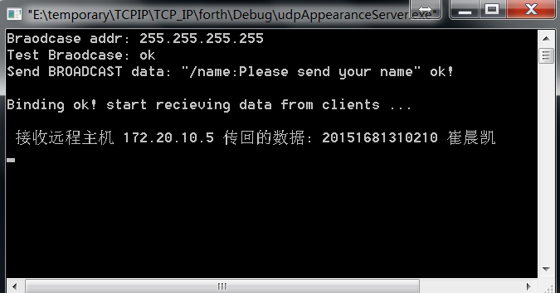
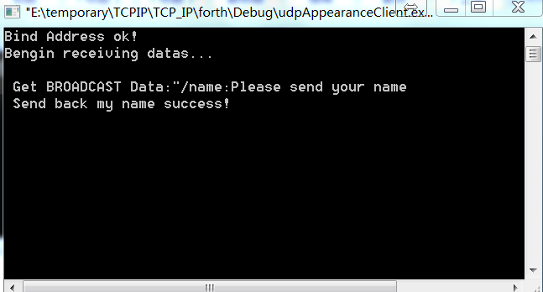

四、实验总结

